Кейс
О дружбе
в неспокойном мире» Профессия: дипломат

Приветствую тебя, дорогой друг!
Да, именно дружба играет в жизни каждого человека значимую роль. Дружба обогащает нас новыми знаниями и эмоциями, настоящие друзья всегда придут на помощь и не оставят одного в беде. У порядочных людей дружба ассоциируется с бескорыстием, честностью, самоотверженностью и открытостью.
Однако дружат между собой не только отдельные люди. Дружить могут и целые государства, в истории ведь часто так бывало, когда какие-то страны мы называли дружественными или недружественными. Помогать странам дружить между собой призваны люди особой профессии – дипломаты.
Главная цель дипломатов – находить друзей своей стране среди других стран, предлагать дружить и поддерживать эту дружбу. Но дружба между странами сильно отличается от дружбы между людьми. Пожалуй, главное отличие в том, что эта дружба отнюдь недолговечная, а строится она почти полностью на «корыстных интересах». Одна страна может просить у другой денег, еды для населения, технологий для развития хозяйства, военной помощи, если стране вдруг кто-то угрожает. А бывает и такое, что страны и вовсе не нравятся друг другу, но вынуждены дружить, потому что для обоих существует серьёзная опасность: это как если бы два соседских мальчика, которые не общаются друг с другом, объединились бы, чтобы вместе дать отпор дворовому задире.
К сожалению, страны редко проявляют благородство друг к другу, поэтому дипломаты стремятся к тому, чтобы дружба была взаимовыгодной. За какую-то услугу (например, военную помощь) страна с более сильной армией может потребовать территории или получить во владение заводы и фабрики более слабой страны. Думать, от дружбы с какой страной можно получить больше, а потерять меньше, - и есть главная работа дипломатов.
Чтобы тебе было проще разобраться и принять правильное решение, вот основные цели твоей работы, к которым ты должен стремиться:
- Безопасность – дружба с какой-либо страной должна обеспечивать защиту твоей собственной стране.Безопасность всегда должна находиться на первом месте! Ни у кого не должно возникать соблазнов напасть на тебя или вмешиваться в твои внутренние дела, диктовать свою волю. Постарайся не втягивать свою страну в войны, а если война неизбежна – найди сильных союзников, которые тебе помогут.
- Выгода – дружба между странами предполагает экономическую выгоду. Например, можно брать деньги в долг на развитие своей экономики, покупать новейшие технологии и торговать друг с другом. Можно заручиться «дипломатической поддержкой»: когда вы вместе осуждаете кого-то или заявляете о готовности помочь своему союзнику. Можно также вместе нападать на другие страны и делить их территории; на самом деле, многие страны часто так делали, однако обрати внимание на следующий пункт.
- Международный престиж – показывает то, как твои страну воспринимают люди во всём мире. В отличие от хитрых и циничных политиканов, простые люди не очень любят страны, которые развязывают войны или не бросают в беде своих союзников. К слову, сами политиканы тоже не очень захотят дружить с такой страной. Нет уважения и к тем, кто сознательно действует против интересов своего народа и послушно выполняет указания других государств.
Итак, тебе предстоит попробовать себя в роли дипломата страны Урании. Внимательно посмотри на карту и найди свою страну
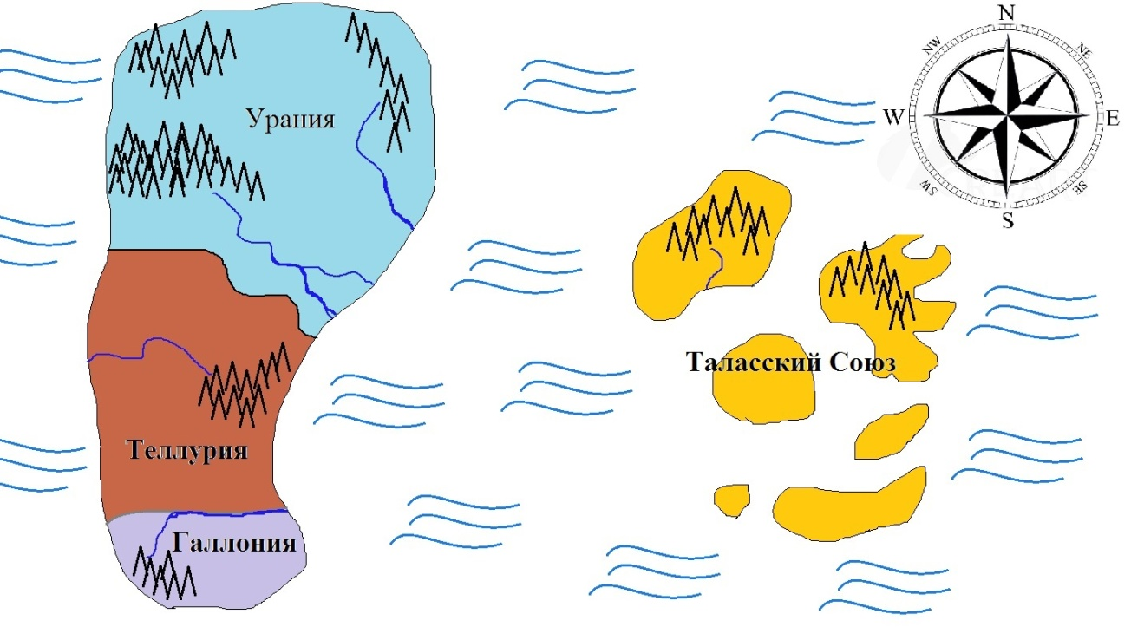

Дружба между странами очень часто основана на их взаимном расположении на карте. Кстати, у людей происходит что-то похожее: часто дружеские отношения завязываются между теми, кто постоянно находится рядом – одноклассники, соседи, коллеги по работе. Однако бывает и масса исключений, когда дружат слабо связанные между собой люди.
Так и здесь. Страны-соседи, уже потому, что находятся рядом друг с другом, вынуждены выстраивать отношения между собой. К тому же, помни о безопасности, твои ближайшие соседи – это не только возможный торговый партнёр, но и первый, кто может на тебя напасть! Не забывай и о морских границах – напасть могут и с моря, если у дальнего «морского» соседа есть сильный флот.
Знание карты бесценно для дипломата! Внимательно изучи представленную карту, посмотри, как страны расположены между собой, изучи информацию о своих соседях.

- Военный потенциал – чем выше численность армии и флота, тем страна сильнее в военном отношении.
- Развитие экономики – чем выше развитие экономики, тем страна богаче. Если развитая страна будет воевать, она станет сильным противником.
- Численность населения – люди – главная ценность любой страны. Люди – это те, кто развивает экономику, и те, кого в случае войны можно поставить под ружьё. Чем больше численность населения, тем сильнее может получиться армия. Однако слишком большое число людей в армии тормозит развитие экономики: вместо работы на заводах и полях люди будут вынуждены воевать. Большая армия ничего не производит, но при этом потребляет очень много продукции. Учитывай это, если захочешь вступить в войну.
Кроме того, учитывай следующее:
Горы и реки в случае войны могут стать дополнительным препятствием для врага. Легче всего нападать по местности, где нет гор и рек. При этом в горах есть много полезных ископаемых.

Твоя задача – определить, с кем дружить Урании?
1. Внимательно изучи расстановку сил в мире и определи, с какой страной лучше всего дружить Урании? Обоснуй своё мнение, исходя из всей имеющейся информации. Возможно, у тебя даже получится выстроить определенную среднесрочную стратегию сотрудничества с тем или иным государством.
2. Просчитай наперёд все возможные выгоды твоего решения. Подумай, как отреагируют другие государства на твой выбор? Чем ты рискуешь и что можно сделать, чтобы уменьшить негативные последствия твоего решения?

Ценный совет в заключение: нужно обязательно с кем-то подружиться, иначе твои соседи начнут дружить против тебя. И еще: к сожалению, подружиться со всеми, как ты понимаешь, не получится, поскольку интересы у стран в этой части планеты слишком разнятся.

Информация о соседях

Теллурия – крупное государство с развитой экономикой и сильнейшей армией в мире, которое населяют воинственные теллурийцы. Последние годы экономика Теллурии переживает небывалый расцвет. И теллурийцы открыто заявляют, что им тесно в своих границах. Теллурийцы давно вынашивают планы расправиться со своим давним врагом – Галлонией, которая проиграла им все последние войны, и лишь вмешательство Урании и Таласского Союза спасало их от полного разгрома. Однако теллурийцы не прочь прибрать к рукам плодородные земли Южной Урании, ибо убеждены, что уранийцы не в состоянии разумно использовать эти природные богатства. Тем не менее, опасаясь прямого столкновения, они предлагают вам мирный договор, чтобы спокойно напасть на Галлонию на юге. Взамен Теллурия готова поделиться с вами награбленной добычей и заключить выгодные торговые контракты, более того, продать вам современные военные технологии.

Таласский Союз – крупнейшая экономика в мире, поднявшаяся на торговле и завоевании дальних земель, обладатель самого мощного военного флота. Главный противник Теллурии. Высокомерным талассам не нравится ваш общественный строй, поскольку, как они полагают, у ваших граждан слишком мало гражданских свобод. Однако стремление сдерживать Теллурию раз за разом вынуждало их вступать с вами в союз. Сейчас они готовы вкладывать деньги в развитие вашей экономики и даже послать к вам своих советников, чтобы провести все прогрессивные изменения в политике и экономике, а бизнесмены-талассы готовы хоть сейчас приплыть к вам и разрабатывать с вами месторождения ваших природных богатств. Талассы считают, что воевать лучше не оружием, а деньгами (оказывать денежную помощь союзникам). Состоят в союзе с Галлонией, однако ваша разведка докладывает, что в случае нападения теллурийцев на Галлонию талассы не будут отправлять своих солдат на континент, ограничившись лишь участием флота и финансовой помощью.

Галлония – развитое государство на юге континента. Многолетний противник Теллурии, имеет давние дружественные связи с Таласским Союзом и Уранией. Галлонцы имеют неплохую армию, однако в последние годы они достигли такого внутреннего процветания, что воевать совсем не хотят. Очень надеются, что в случае войны им кто-нибудь поможет, потому что они совсем не воинственные.

 | Военный потенциал |  | Развитие экономики (у.е.) | Численность населения (млн)
 | армия (млн) | флот
Галлония | 1,2 | 200 | 600 | 40
Таласский Союз | 1,5 | 500 | 1000 | 120
Теллурия | 4 | 300 | 800 | 80
Урания | 3,5 | 270 | 650 | 200

